Canyon de l’Artigue (Vicdessos – 09)

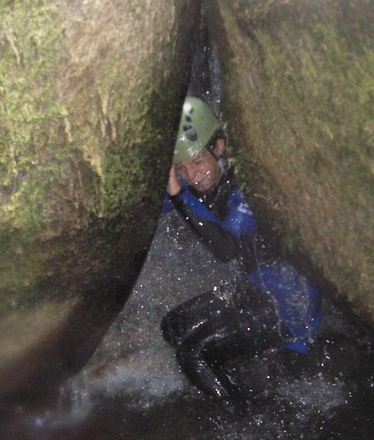
Désescalade arrosée dans les rochers au début du canyon

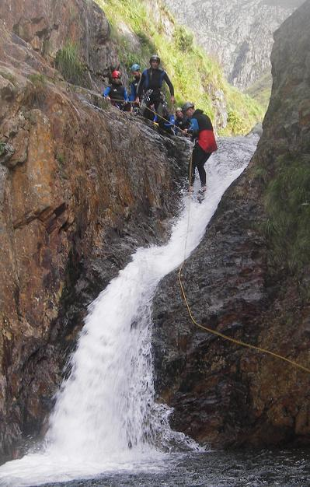 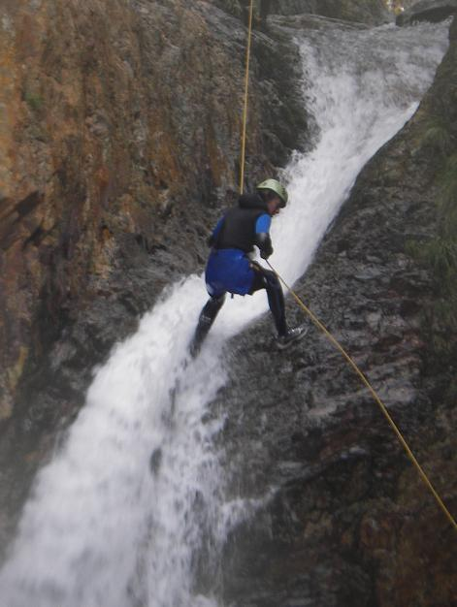 1ère cascade dans les alpages

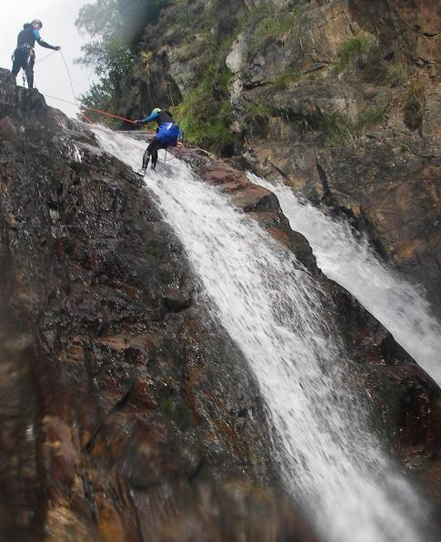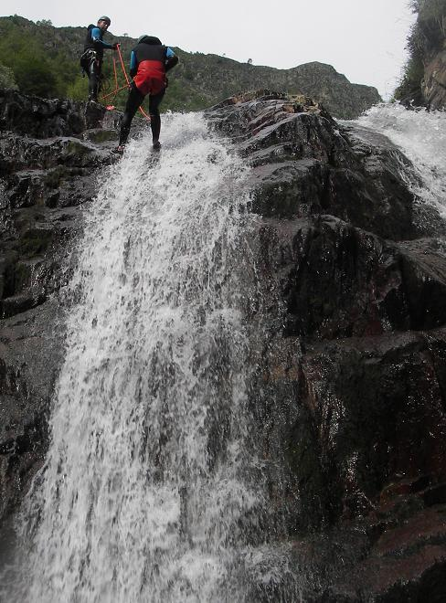
La cascade suivante en 2 jets

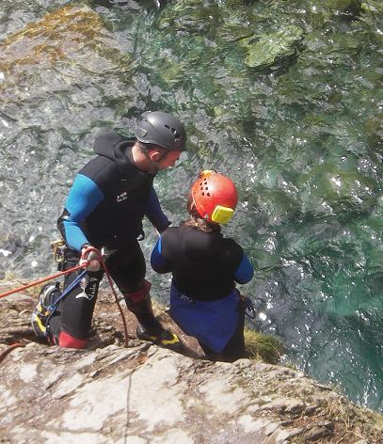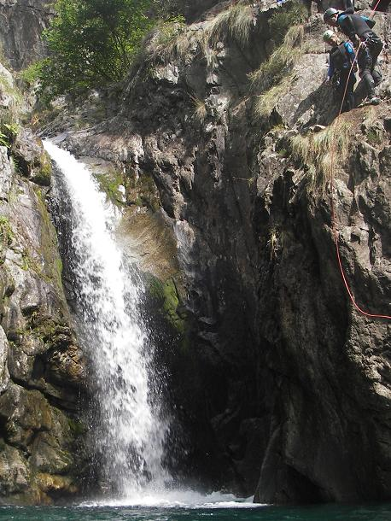
Concentration et explications avant un saut de 7m

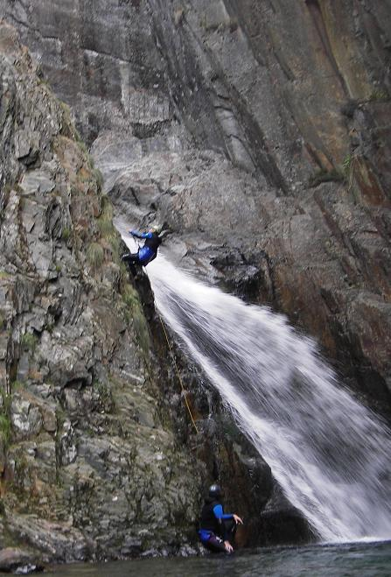
Geyser dans un décors minéral

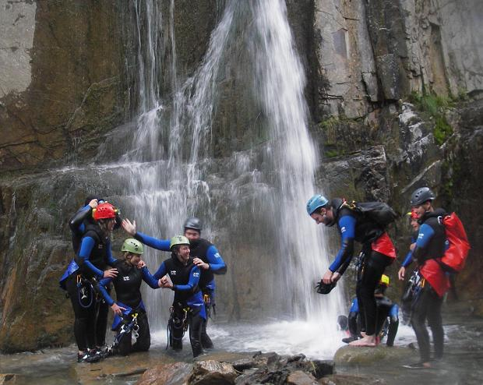
Vers la fin du canyon un affluent nous rejoint en jolies cascades

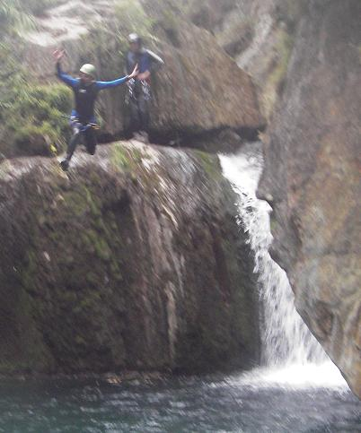

Dernier saut de 4m pour terminer l’aventure

